Déploiement d’un AD et d’un cluster Maria DB Galera par Terraform et configurer Ansible sur un environnement Azure et sauvegarde sur le dépôt Git
Focus sur les technologies Terraform, Ansible, Azure et dépôt Git

Référence : YOMA-001
Auteur :  Yoann CHATIGNON  Mathieu RAOUL-JOURDE | Destinataires :  Apprenant  Apprenant

 | Date de dernière modification : 04/02/2024 | Version : 1.0

Remerciements
EasyFormer est une organisation dont l’un des objectifs est de mutualiser les efforts de tous afin d’améliorer la qualité de la formation et d’aider les centres à proposer un contenu plus ciblé et exhaustif.

Nous tenons à remercier chaleureusement tous les généreux contributeurs bénévoles ou non (rédacteurs, formateurs, stagiaires, apprenants ou autres) qui ont participé à la rédaction, l’amélioration et la correction de nos supports de cours et de travaux pratiques.

Devenez contributeur
Pour contribuer à l’effort collectif et aider les mécanismes de formation nationaux vous pouvez :
- rédiger des paragraphes,
- proposer des améliorations à nos supports,
- signaler les coquilles orthographiques ou grammaticales,
- proposer des compléments (rédigés ou non),
- rectifier ou mettre à jour des informations techniques.

Et envoyer votre travail à doc@easyformer.fr

Vous trouverez ci-dessous une liste non exhaustive (et qui ne respecte pas d’ordre précis) de contributeurs qui ont participé à la rédaction des documents EasyFormer : https://cloud.easyformer.fr/index.php/s/contributeurs

Remerciements 2
Devenez contributeur 2
1. Introduction 4
1.1. Présentation 4
1.2. Infrastructure as Code (IaC) 4
2. Microsoft Azure 6
2.1. Machine virtuelle Ubuntu Ansible Terraform 6
2.2. Abonnement Azure 7
2.3. Réseaux virtuels 8
3. Installation Terraform 9
3.1. Présentation Terraform 9
3.2. Prérequis 9
3.3. Configuration de Terraform 11
3.4. Déploiement de Terraform 14
3.4.1. Initialisation de Terraform : 14
3.4.2. Planification du déploiement : 14
3.4.3. Application des modifications : 14
4. Installation Ansible 14
4.1. Présentation Ansible 15
4.2. Installation des prérequis 17
4.3. Inventaire des machines 18
4.4. Création du playbook d’installation de l’AD 19
4.5. Exécution du playbook sur la machine distante 21
5. Déploiement d'un cluster Galera avec 3 VM déployées par Terraform dans Azure et configurées par Ansible 22
5.1. Présentation Galera 22
5.2. Prérequis 23
5.3. Configuration de Terraform 23
5.4. Création du playbook d’installation du Cluster Galera 25
5.5. Déploiement de Galera 27
5.5.1. Initialisation de Terraform : 27
5.5.2. Planification du déploiement : 27
5.5.3. Application des modifications : 27
5.6. Résultats 27
6. Conclusion 28

- Introduction
  - Présentation
Ce TP a pour objectif d’installer une machine Windows Serveur en déploiement par un script Terraform assemblé à Ansible (pour la configuration).
Un cluster Galera a aussi été installé à partir de Terraform et Ansible afin de montrer les différentes possibilités d’utilisation de ces outils.

Les technologies utilisées seront les suivantes :
- Azure
- Ubuntu
- Ansible
- Terraform
- Galera
Ce document présentera l’installation des outils utilisés (Ansible, Galera, Terraform) et l’utilisation des différents scripts de déploiement ou de configuration (main.tf, playbook.yml...)

La partie réseau est gérée par Azure, une IP Publique est fournie pour toutes les machines et même chose pour le réseau local IPV4 (10.0.0.0 /16).
La connexion choisie pour paramétrer les machines est SSH avec PuTTY.

  - Infrastructure as Code (IaC)
L'Infrastructure as Code (IaC) est une approche dans le domaine de l'informatique et de la gestion des systèmes qui consiste à gérer et à provisionner l'infrastructure informatique à l'aide de fichiers de configuration au lieu de configurations manuelles ou de processus traditionnels. Cette méthode permet de définir et de gérer les ressources informatiques (serveurs, réseaux, stockage, etc.) à l'aide de code, généralement dans des fichiers texte.
Les principaux avantages de l'Infrastructure as Code sont les suivants :
- Reproductibilité et cohérence : En définissant l'infrastructure sous forme de code, les environnements peuvent être reproduits facilement et de manière cohérente, ce qui réduit les erreurs humaines et assure une gestion fiable des configurations.
- Automatisation : L'IaC permet d'automatiser le provisionnement, la configuration et la gestion de l'infrastructure, ce qui accélère les déploiements et améliore l'efficacité opérationnelle.
- Contrôle de version : Comme le code est généralement stocké dans un système de contrôle de version tel que Git, il est possible de suivre les changements, de revenir à des versions antérieures et de collaborer efficacement sur l'infrastructure.
- Agilité : L'IaC facilite l'adaptation rapide aux besoins changeants des applications et des charges de travail, en permettant aux équipes de provisionner et de déployer des ressources rapidement.
Les outils populaires utilisés pour mettre en œuvre l'Infrastructure as Code incluent Terraform, Ansible, Chef, Puppet, et CloudFormation, chacun avec ses propres caractéristiques et avantages spécifiques.

  - Schéma de l’infrastructure virtuelle Azure

Ce schéma représente l’infrastructure qui a été mise en place pour ce TP, à prendre en considération que la machine “Azu-Worker” est destinée à améliorer la partie Ansible (bonne pratiques) afin que “Azuu-Ansible” ne soit pas le serveur qui exécute les playbooks mais plutôt celui qui commande l’exécution des playbook (relation master/slave).

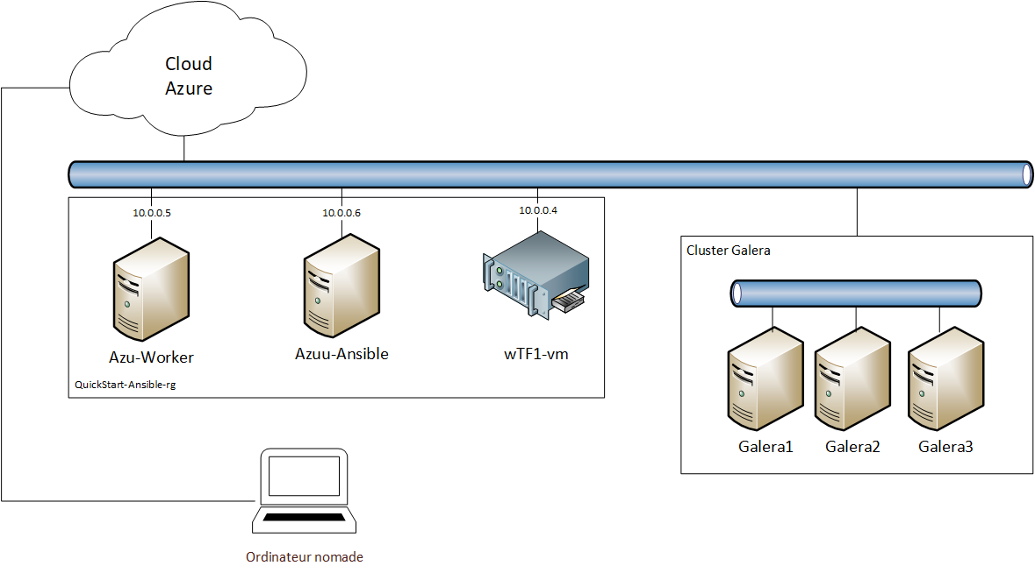
Figure 1-1 - Schéma de l'infrastructures

- Microsoft Azure
  - Machine virtuelle Ubuntu Ansible Terraform
Dans un premier temps, après avoir créé notre groupe de ressources dédié aux machines virtuelles de notre tenant Azure, nous allons procéder au déploiement de la machine “Azuu-Ansible” qui sera dédiée à l’utilisation des outils Ansible et Terraform.
Cette machine fera office de lanceur des déploiements que nous souhaitons réaliser dans ce TP.

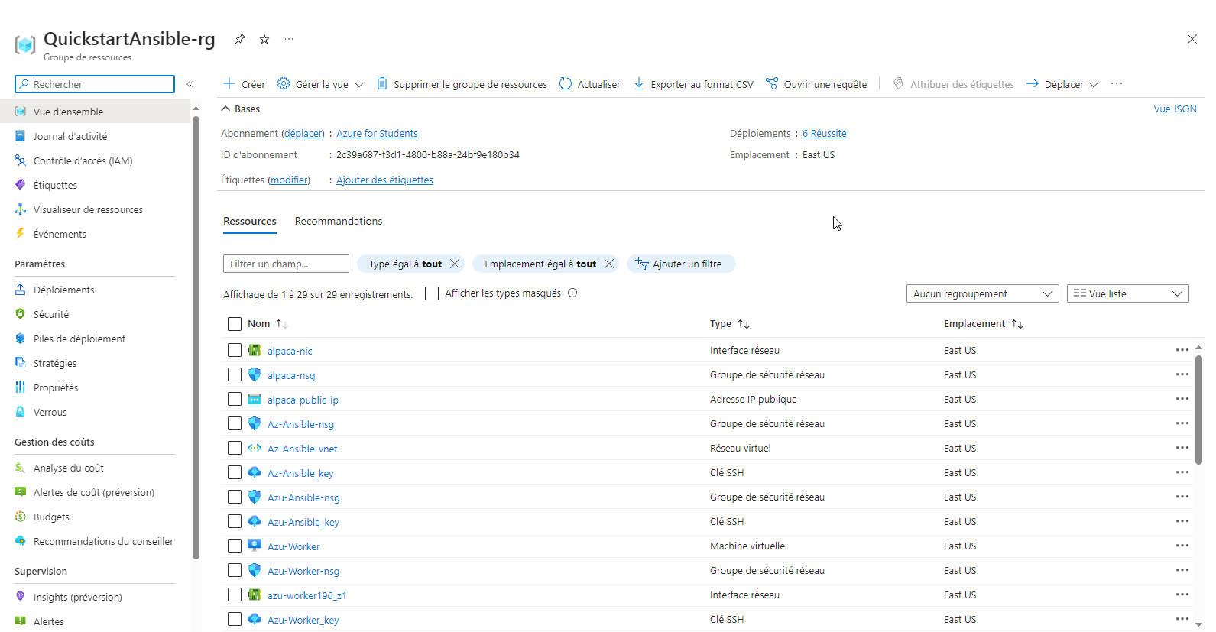
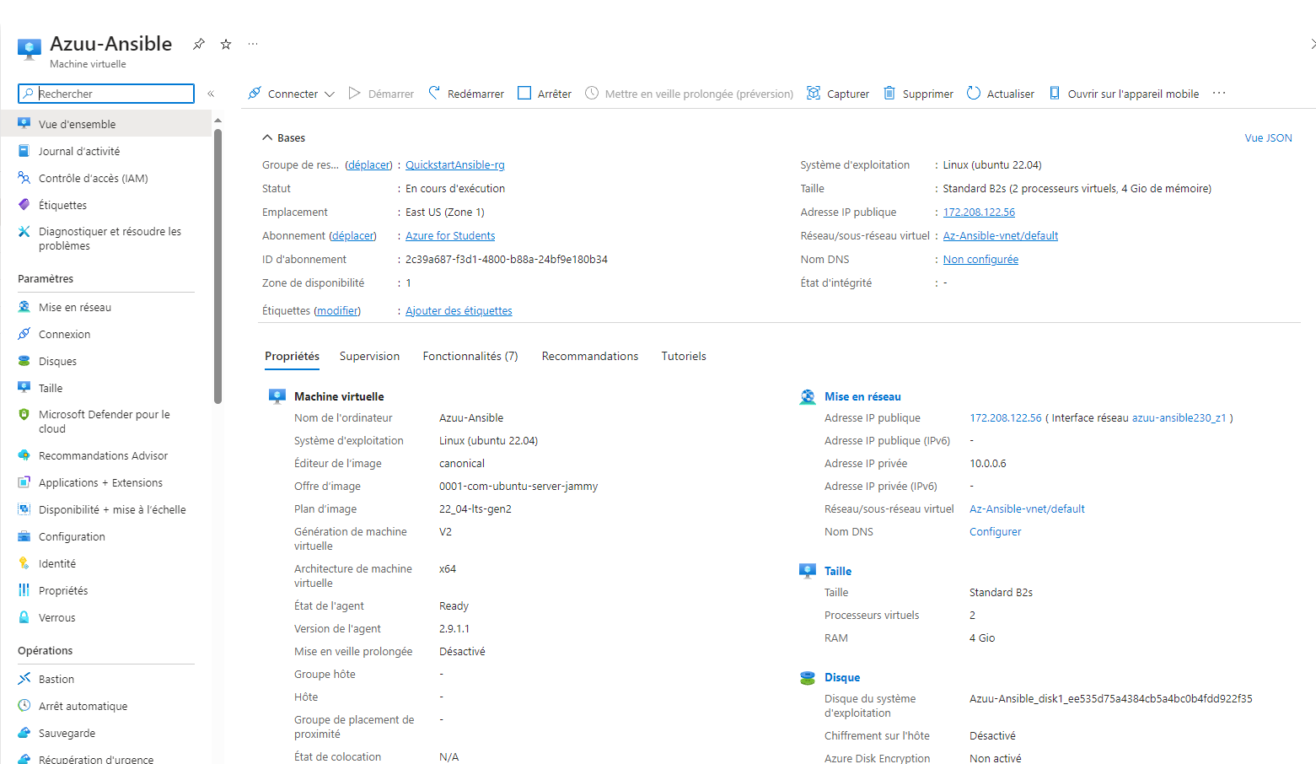
  - Abonnement Azure
L’abonnement Azure dont nous dépendons pour ce lab est “Azure for Students”, il comprend 100$ de crdit Azure avec certaines limites imposées par Microsoft :

- Durée de validité : L'abonnement est généralement valide pour une période d'un an à partir de la date d'activation. Une fois cette période écoulée, l'accès gratuit aux services Azure prend fin.
- Crédit mensuel limité : Les étudiants reçoivent un crédit mensuel limité pour utiliser les services Azure. Ce crédit varie selon la région géographique et peut être soumis à des ajustements en fonction des promotions en cours.
- Limite de ressources : Il y a généralement des limites sur les ressources que les étudiants peuvent provisionner dans le cadre de cet abonnement. Par exemple, il peut y avoir des limites sur le nombre de machines virtuelles, la quantité de stockage utilisée, la capacité des bases de données, etc.
- Types de services inclus : Bien que l'abonnement offre un accès à de nombreux services Azure, certains services peuvent être exclus ou ne pas être disponibles. Les services haut de gamme ou de niveau entreprise peuvent ne pas être inclus dans l'offre gratuite pour les étudiants.
- Utilisation non commerciale : L'abonnement est destiné à un usage non commercial et éducatif uniquement. Les étudiants ne sont pas autorisés à utiliser les ressources Azure dans le cadre de projets ou d'activités commerciales.
- Vérification de l'admissibilité : Microsoft peut demander des preuves d'admissibilité à tout moment, telles que des preuves d'inscription à un établissement d'enseignement accrédité.
- Renouvellement : Après la période initiale d'un an, les étudiants peuvent être admissibles à renouveler leur abonnement, mais cela dépend de leur admissibilité continue en tant qu'étudiant.

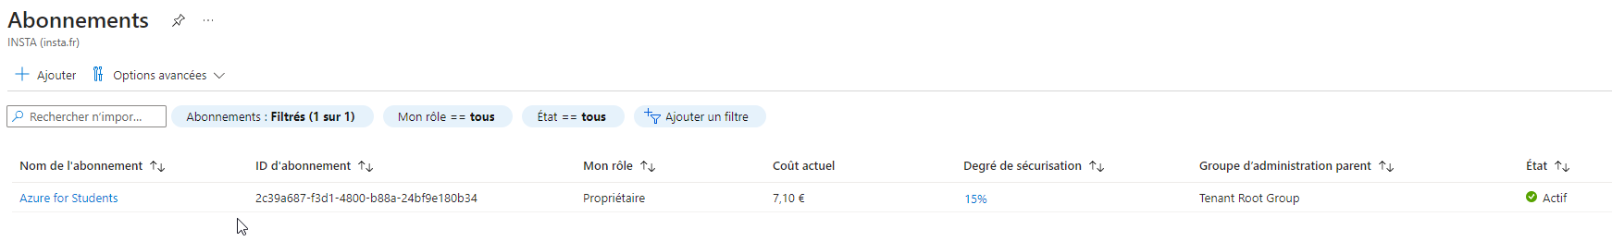
  - Réseaux virtuels
Dans ce TP, nous utiliserons deux réseaux virtuels portant le même nom mais n’étant pas dans le même emplacement géographique (dû aux limitations de l’abonnement Azure étudiant).
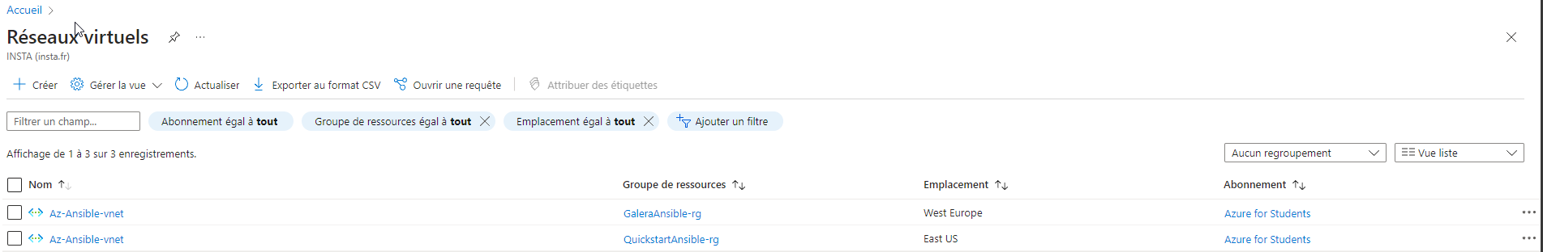

- Installation Terraform
  - Présentation Terraform

Terraform est un outil open source qui permet de définir et de gérer des infrastructures cloud de manière déclarative. Il peut être utilisé avec plusieurs fournisseurs de cloud, dont Azure. Dans ce rapport, nous allons voir comment installer Terraform sur Azure et comment l'utiliser pour créer des ressources cloud.

Pour installer Terraform sur Azure, il faut suivre les étapes suivantes :

- Télécharger et installer Terraform sur la machine locale, en suivant les instructions du site officiel : https://www.terraform.io/downloads.html
- Créer un fichier de configuration Terraform, avec l'extension .tf, qui va décrire les ressources cloud que nous voulons créer. Par exemple, nous pouvons créer une machine virtuelle Linux avec le code suivant :
- Initialiser Terraform avec la commande `terraform init`, qui va télécharger le plugin Azure et créer un fichier d'état Terraform, qui va garder la trace des ressources créées.
- Valider le plan d'exécution avec la commande `terraform plan`, qui va afficher les ressources qui vont être créées, modifiées ou supprimées.
- Appliquer le plan d'exécution avec la commande `terraform apply`, qui va demander une confirmation avant de créer les ressources cloud sur Azure.
- Vérifier que les ressources sont bien créées sur le portail Azure, et se connecter à la machine virtuelle avec SSH.
- Modifier ou supprimer les ressources avec Terraform si besoin, en modifiant le fichier de configuration ou en utilisant la commande `terraform destroy`.
Terraform est un outil puissant et flexible, qui permet de gérer des infrastructures cloud de manière déclarative, reproductible et automatisable.
  - Prérequis
Dans les sections suivantes, nous allons détailler les scripts Terraform nécessaires pour créer une machine virtuelle Windows Server sur Azure.
Pour déployer un script Terraform sur Azure, vous avez deux options principales :
- Connexion à une machine virtuelle (VM) locale sur Azure : Vous pouvez configurer une VM sur Azure et y installer Terraform. Ensuite, vous pouvez vous connecter à cette VM via le terminal de Windows 11 et exécuter votre script Terraform.
- Connexion à Azure avec Azure CLI et PowerShell : Vous pouvez également utiliser Azure CLI en combinaison avec PowerShell pour vous connecter directement à Azure et déployer votre script Terraform. Pour ce faire, vous devez ouvrir le terminal de Windows 11 et exécuter les commandes appropriées.

Avant d’utiliser Azure CLI avec PowerShell, assurez-vous d’importer le module Azure (Aen exécutant la commande d’import dans votre session PowerShell.
Vous trouverez la dernière version directement sur le site de Terraform :
Azure | Terraform | HashiCorp Developer

Une fois le module Azure importer, vous pouvez vous connecter à Azure. Si vous choisissez de vous connecter à une VM Linux sur Azure à partir de PowerShell, vous pouvez utiliser la commande suivante :

az login
az ssh vm --ip ip publique

Remarque : L’adresse IP publique de votre VM est disponible depuis votre portail Azure. Cette commande établit une connexion SSH à votre VM Linux sur Azure. Une fois connecté, vous pouvez naviguer vers l’emplacement de votre script Terraform et l’exécuter comme vous le feriez sur votre machine locale.

  - Configuration de Terraform
Voici les scripts Terraform pour déployer une machine virtuelle Windows Server 2022 :
Script principal (main.tf) :

resource "azurerm_resource_group" "rg" {
location = var.resource_group_location
name = "QuickstartAnsible-rg"
}

# Create virtual network
resource "azurerm_virtual_network" "my_terraform_network" {
name = "Az-Ansible-vnet"
address_space = ["10.0.0.0/16"]
location = azurerm_resource_group.rg.location
resource_group_name = azurerm_resource_group.rg.name
}

# Create subnet
resource "azurerm_subnet" "my_terraform_subnet" {
name = "default"
resource_group_name = azurerm_resource_group.rg.name
virtual_network_name = azurerm_virtual_network.my_terraform_network.name
address_prefixes = ["10.0.0.0/24"]
}

# Create public IPs
resource "azurerm_public_ip" "my_terraform_public_ip" {
name = "${random_pet.prefix.id}-public-ip"
location = azurerm_resource_group.rg.location
resource_group_name = azurerm_resource_group.rg.name
allocation_method = "Dynamic"
}

# Create Network Security Group and rules
resource "azurerm_network_security_group" "my_terraform_nsg" {
name = "${random_pet.prefix.id}-nsg"
location = azurerm_resource_group.rg.location
resource_group_name = azurerm_resource_group.rg.name

security_rule {
name = "RDP"
priority = 1000
direction = "Inbound"
access = "Allow"
protocol = "*"
source_port_range = "*"
destination_port_range = "3389"
source_address_prefix = "*"
destination_address_prefix = "*"
}
security_rule {
name = "SSH"
priority = 1001
direction = "Inbound"
access = "Allow"
protocol = "Tcp"
source_port_range = "*"
destination_port_range = "22"
source_address_prefix = "*"
destination_address_prefix = "*"
}
}

# Create network interface
resource "azurerm_network_interface" "my_terraform_nic" {
name = "${random_pet.prefix.id}-nic"
location = azurerm_resource_group.rg.location
resource_group_name = azurerm_resource_group.rg.name

ip_configuration {
name = "my_nic_configuration"
subnet_id = azurerm_subnet.my_terraform_subnet.id
private_ip_address_allocation = "Dynamic"
public_ip_address_id = azurerm_public_ip.my_terraform_public_ip.id
}
}

# Connect the security group to the network interface
resource "azurerm_network_interface_security_group_association" "example" {
network_interface_id = azurerm_network_interface.my_terraform_nic.id
network_security_group_id = azurerm_network_security_group.my_terraform_nsg.id
}

# Create virtual machine
resource "azurerm_windows_virtual_machine" "main" {
name = "wTF1-vm"
admin_username = "Administrateur"
admin_password = "Admin1234567"
location = azurerm_resource_group.rg.location
resource_group_name = azurerm_resource_group.rg.name
network_interface_ids = [azurerm_network_interface.my_terraform_nic.id]
size = "Standard_DS1_v2"

os_disk {
name = "myOsDisk"
caching = "ReadWrite"
storage_account_type = "Premium_LRS"
}

source_image_reference {
publisher = "MicrosoftWindowsServer"
offer = "WindowsServer"
sku = "2022-datacenter-azure-edition"
version = "latest"
}

provisioner "local-exec" {
command = "sleep 420"
}
provisioner "local-exec" {
command = "ansible-playbook /home/azureuser/playbookad.yml -i /home/azureuser/inventaire.ini"
}

}

resource "random_pet" "prefix" {
length = 1
}

Fichier de variables (variables.tf) :

variable "resource_group_location" {
default = "eastus"
description = "Location of the resource group."
}

variable "prefix" {
type = string
default = "wTF1"
description = "Prefix of the resource name"
}

variable "private_key_content" {
description = "Content of the private key"
default = ""
}

Fichier de sortie (outputs.tf) :
output "resource_group_name" {
value = azurerm_resource_group.rg.name
}

output "public_ip_address" {
value = azurerm_windows_virtual_machine.main.public_ip_address
}

output "admin_password" {
sensitive = true
value = azurerm_windows_virtual_machine.main.admin_password
}

Fichier de configuration des fournisseurs (providers.tf) :
terraform {
required_version = ">=1.0"

required_providers {
azurerm = {
source = "hashicorp/azurerm"
version = "~>3.0"
}
random = {
source = "hashicorp/random"
version = "~>3.0"
}
}
}

provider "azurerm" {
features {}
}
  - Déploiement de Terraform
Une fois les scripts prêts vous devez lancer ces trois commandes suivantes :
    - Initialisation de Terraform :
- Tout d'abord, assurez-vous que vous vous trouvez dans le répertoire où se trouvent vos fichiers Terraform.
- Exécutez la commande terraform init. Cela téléchargera les plugins nécessaires et initialisera votre configuration Terraform.

    - Planification du déploiement :
- Ensuite, exécutez terraform plan. Cette commande analyse votre configuration Terraform et affiche les changements qui seront appliqués lors de l'exécution de terraform apply.
- Vérifiez attentivement le plan généré pour vous assurer qu'il correspond à vos attentes.

    - Application des modifications :
- Enfin, lorsque vous êtes prêt à déployer vos ressources, exécutez terraform apply. Terraform vous demandera de confirmer les modifications proposées.
- Si tout semble correct, confirmez en saisissant yes.

- Installation Ansible
  - Présentation Ansible


Ansible est une plateforme open-source d'automatisation informatique, qui permet de déployer des applications, de gérer des configurations système, d'orchestrer des déploiements et d'automatiser diverses tâches IT.

Développé par Red Hat, Ansible est largement utilisé dans les environnements de développement et d'exploitation informatique pour simplifier et accélérer les opérations courantes.

Voici quelques caractéristiques et concepts clés d'Ansible :

- Déclaratif : Ansible utilise un modèle déclaratif pour décrire l'état souhaité du système plutôt que de définir explicitement chaque étape du processus. Les utilisateurs décrivent simplement l'état final souhaité, et Ansible se charge de mettre en œuvre les changements nécessaires pour atteindre cet état.

- Agentless : Contrairement à certaines autres solutions d'automatisation, Ansible est "sans agent", ce qui signifie qu'il n'y a pas besoin d'installer de logiciel ou d'agent supplémentaire sur les nœuds cibles. Ansible communique avec les systèmes à distance via SSH (Secure Shell) ou WinRM (Windows Remote Management).

- Infrastructure as Code (IaC) : Ansible permet de définir l'infrastructure sous forme de code (infrastructure as code), ce qui facilite la gestion et le versionnage des configurations.

- Modules : Ansible utilise des modules pour exécuter des actions sur les systèmes distants. Ces modules fournissent une interface simple pour exécuter des commandes système, manipuler des fichiers, gérer des paquets logiciels, etc.

- Playbooks : Les playbooks sont des fichiers YAML qui décrivent les tâches à exécuter par Ansible. Ils contiennent une série de tâches, chacune représentant une action spécifique à effectuer sur les hôtes cibles.

- Inventory : L'inventaire (inventory) dans Ansible est un fichier qui répertorie les hôtes sur lesquels Ansible peut agir. Il peut être statique ou dynamique et peut inclure des informations telles que les adresses IP, les noms d'hôte, les groupes d'hôtes, etc.

- Orchestration : Ansible peut être utilisé pour orchestrer des déploiements complexes impliquant plusieurs serveurs ou services. Il permet de coordonner les actions sur différents nœuds de manière séquentielle ou parallèle.

Grâce à sa simplicité d'utilisation, sa flexibilité et sa puissance, Ansible est largement adopté dans les équipes DevOps pour automatiser les tâches de gestion d'infrastructure, de déploiement d'applications et de configuration système.

  - Installation des prérequis
Afin d’installer Ansible, il est nécessaire d’installer Python en premier.
Dans notre cas, l’installation de notre Ubuntu comprenait déjà Python.

Mise à jour de la machine : sudo apt get update && sudo apt get upgrade
Installation Ansible:

apt install ansible

Vérification bonne installation ansible :
ansible –version

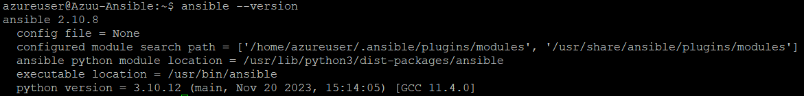
Nous pouvons constater que Ansible est bien installé en version 2.10.8 et que Python est installé en version 3.10.12.

Après cela, nous avons dû créer le répertoire Ansible par nous même, les commandes Ansible ont été installées dans /usr/bin mais pour une question de rangement de nos playbooks ou de notre fichier inventaire, nous avons décidé de créer un dossier “ansible” sous /etc/ansible.

Ce dossier contient notamment le fichier inventaire d’Ansible et le playbook que nous avons créé dans la partie suivante.

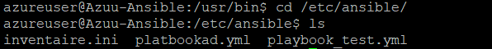

  - Inventaire des machines
[winsrv]
wTF1-vm ansible_host=10.0.0.4

[winsrv:vars]
ansible_user=Administrateur
ansible_password=Admin1234567
ansible_connection=ssh
ansible_shell_type=cmd
ansible_ssh_common_args='-o StrictHostKeyChecking=no -o UserKnownHostsFile=/$'
ansible_ssh_retries=3
ansible_become_method=runas

Il s’agit du fichier d’hôtes connus par Ansible, “wTF1-vm” est la machine crée par Terraform.

Le groupe [winsrv:vars] décrit les variables qui seront utilisées par Ansible afin d’intéragir avec la machine du groupe [winsrv].

  - Création du playbook d’installation de l’AD

#Playbook de déploiement des rôles AD

- name: Deployer un nouveau AD Forest
hosts: winsrv
gather_facts: no
tasks:
- name: Ajouter AD-Domain-Services
win_shell: |
Add-WindowsFeature AD-Domain-Services
register: result_add_ad

- name: Afficher le resultat d'ajout d'AD-Domain-Services
debug:
var: result_add_ad

- name: Installer ADDSForest terraform.lab
win_shell: |
$safeMdp = ConvertTo-SecureString "Admin123" -AsPlainText -Force
Install-ADDSForest -DomainName "terraform.lab" -SafeModeAdministratorPassword $safeMdp -CreateDnsDelegation:$false -DomainMode WinThreshold -Forestmode WinThreshold -InstallDns -No>
register: result_install_addsForest

- name: Afficher le resultat de l'installation d'ADDSForest terraform.lab
debug:
var: result_install_addsForest

- name: Redemarrer la machine serveur a distance
win_shell: |
Restart-Computer -Force

Voici le playbookad.yml qui a été configuré afin d’installer les rôles dédiés à Active Directory sur la machine “wTF1-vm”.

Voici des explications détaillées concernant les modules utilisés dans ce playbook :

- Déploiement d'AD-Domain-Services :

Cette tâche utilise le module win_shell pour exécuter la commande PowerShell Add-WindowsFeature AD-Domain-Services, qui ajoute le rôle des services de domaine Active Directory au serveur cible.
Le résultat de l'exécution de cette commande est stocké dans la variable result_add_ad à des fins de vérification ultérieure.

- Affichage du résultat de l'ajout d'AD-Domain-Services :
Cette tâche utilise le module debug pour afficher le contenu de la variable result_add_ad, fournissant ainsi des informations sur le résultat de l'étape précédente.

- Installation d'ADDSForest terraform.lab :

Cette tâche utilise le module win_shell pour exécuter la commande PowerShell Install-ADDSForest, qui installe un nouvel AD Forest avec le nom de domaine spécifié (terraform.lab).

Un mot de passe administrateur sécurisé est également fourni (Admin123) pour la phase d'installation.

Les modes de domaine et de forêt sont définis sur "WinThreshold", et les options d'installation DNS sont également spécifiées.

Le résultat de l'exécution de cette commande est stocké dans la variable result_install_addsForest pour un suivi ultérieur.

- Affichage du résultat de l'installation d'ADDSForest terraform.lab :

Cette tâche utilise le module debug pour afficher le contenu de la variable result_install_addsForest, fournissant des informations sur le résultat de l'installation d'Active Directory.

- Redémarrage de la machine serveur à distance :

Cette tâche utilise le module win_shell pour exécuter la commande PowerShell Restart-Computer -Force, redémarrant ainsi la machine serveur de manière forcée après l'installation d'Active Directory.

  - Exécution du playbook sur la machine distante

Le script Terraform, une fois exécuté, initie le script Ansible qui est stocké sur la machine virtuelle Linux. Ce script Ansible a pour tâche de déployer le domaine Active Directory (AD) sur le serveur Windows. Il réalise cette tâche en établissant une connexion SSH avec le serveur Windows. La commande spécifique utilisée pour lancer le playbook Ansible est la suivante :
ansible-playbook /home/azureuser/playbookad.yml -i /home/azureuser/inventaire.ini
Cette commande indique à Ansible d’exécuter le playbook situé à /home/azureuser/playbookad.yml, en utilisant le fichier d’inventaire situé à /home/azureuser/inventaire.ini.
Grâce à cette opération, le domaine AD a été déployé avec succès sur le serveur Windows.
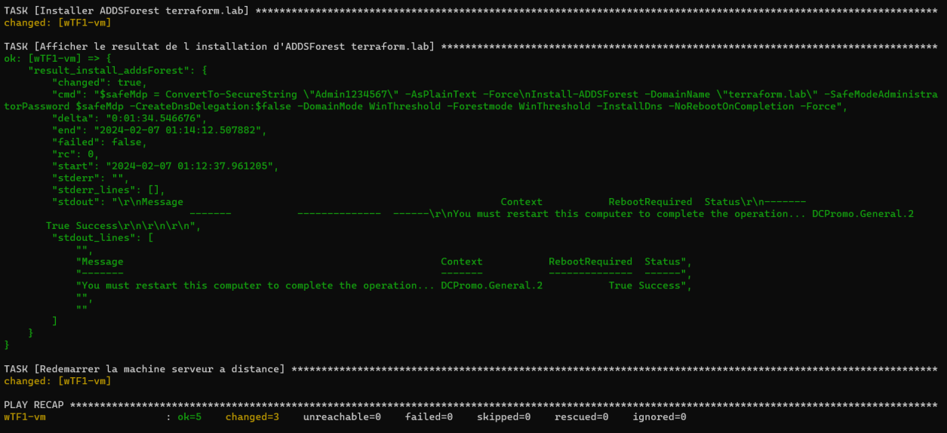
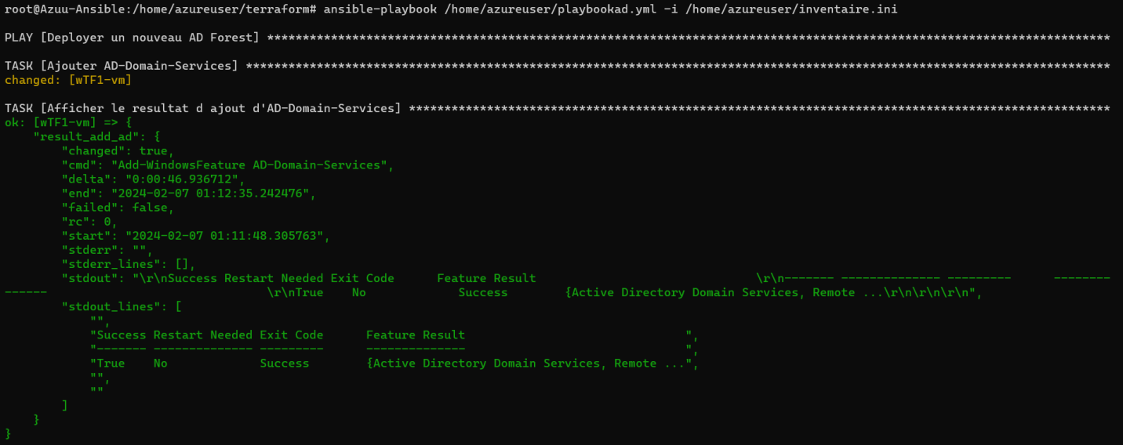

  - Etat de la machine virtuelle Windows Server

Nous pouvons constater en se connecter en RDP à la machine Windows Serveur distante managée par Azure que les services ADDS ont bien été déployés.

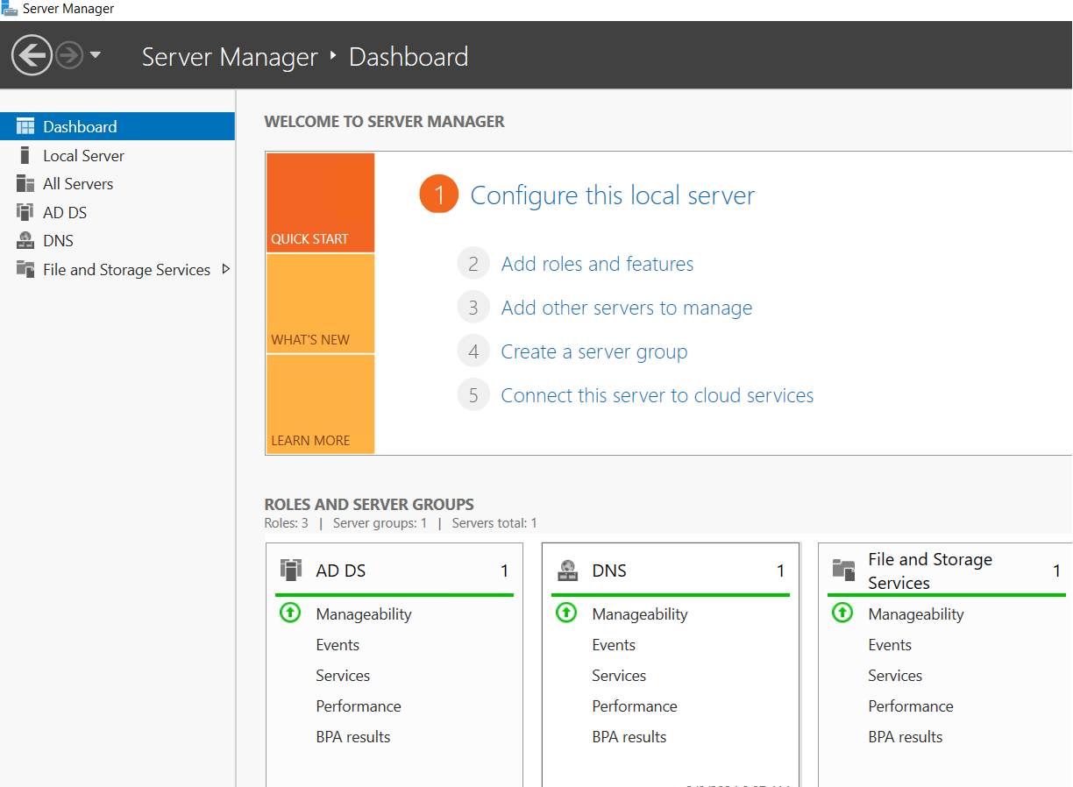

En se rendant dans les propriétés avancées du système, nous pouvons bien valider l’intégration du poste dans le domaine “terraform.lab”.

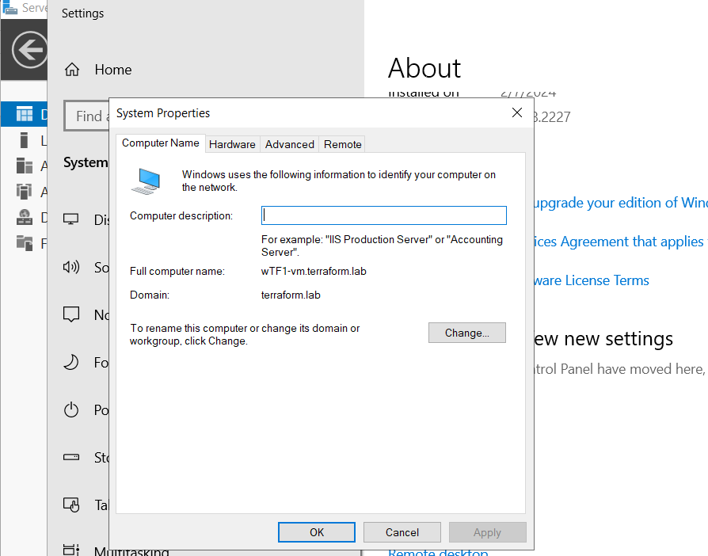

- Déploiement d'un cluster Galera avec 3 VM déployées par Terraform dans Azure et configurées par Ansible
  - Présentation Galera

Le cluster Galera est une solution de haute disponibilité pour les bases de données MySQL, qui permet la réplication synchrone des données entre les nœuds du cluster. Ici, nous allons mettre en place MariaDB Galera Cluster afin de créer un cluster de trois serveurs de bases de données MySQL / MariaDB et assurer la haute disponibilité d’une base de données.
Pour ce faire, nous allons déployer les VM linux avec Terraform puis configurer les cluster avec le playbook Ansible.
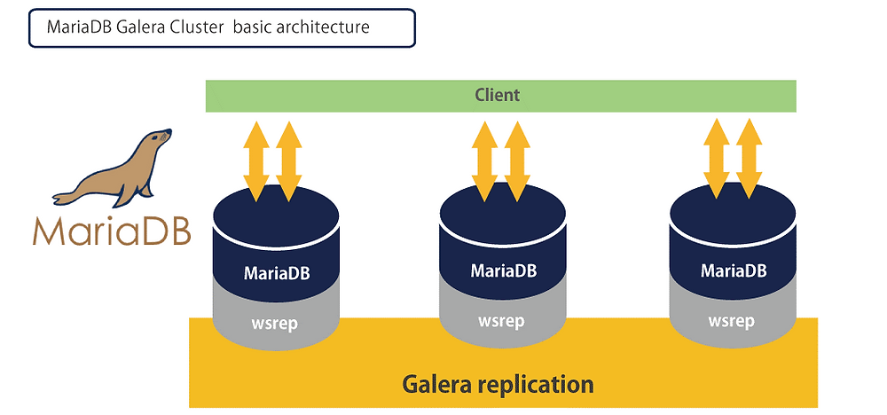
Avantages de Galera Cluster :
- Topologie multi-maîtres : Si un nœud tombe, les autres nœuds continuent d’assurer le service de façon transparente, sans manipulation complexe pour retrouver l’état initial (contrairement à MySQL Replication).
- Cluster actif-actif : Tous les nœuds sont actifs, permettant la lecture et l’écriture sur l’ensemble du cluster.
- Réplication synchrone : Les informations sont répliquées en temps réel.
- Flexibilité : Fonctionne aussi bien sur le LAN que sur le WAN.
- Support des environnements géo-distribués : Plusieurs centres de données, multi-Cloud, etc.
- Ajout facile de nouveaux nœuds : Quelques minutes suffisent avec les bons paquets et un seul fichier de configuration.

  - Prérequis
- Création d'un fichier de variables Terraform contenant les paramètres du déploiement (nom du cluster, nombre de VM, taille des VM, région, nom du réseau virtuel, etc.)
- Création d'un fichier de configuration Terraform contenant la définition des ressources Azure à créer (VM, disques, interfaces réseau, groupe de sécurité, etc.)
- Création d'un fichier de variables Ansible contenant les paramètres de configuration du cluster Galera (nom du cluster, nom des nœuds, mot de passe root, etc.)
- Création d'un playbook Ansible contenant les tâches à exécuter sur les VM pour installer et configurer le cluster Galera (installation des paquets, configuration du fichier my.cnf, démarrage du service mysql, vérification du statut du cluster, etc.)
  - Configuration de Terraform
Script principal (main.tf) :
# Groupe de ressources
resource "azurerm_resource_group" "rg" {
name = "GaleraAnsible-rg"
location = "West Europe"
}

# Réseau virtuel
resource "azurerm_virtual_network" "my_terraform_network" {
name = "Az-Ansible-vnet"
address_space = ["10.0.0.0/16"]
location = azurerm_resource_group.rg.location
resource_group_name = azurerm_resource_group.rg.name
}

# Sous-réseau
resource "azurerm_subnet" "my_terraform_subnet" {
name = "default"
resource_group_name = azurerm_resource_group.rg.name
virtual_network_name = azurerm_virtual_network.my_terraform_network.name
address_prefixes = ["10.0.0.0/24"]
}

# Groupe de sécurité réseau
resource "azurerm_network_security_group" "my_terraform_nsg" {
name = "galera-nsg"
location = azurerm_resource_group.rg.location
resource_group_name = azurerm_resource_group.rg.name

security_rule {
name = "RDP"
priority = 1000
direction = "Inbound"
access = "Allow"
protocol = "*"
source_port_range = "*"
destination_port_range = "3389"
source_address_prefix = "*"
destination_address_prefix = "*"
}
}

# Interface réseau sans IP publique
resource "azurerm_network_interface" "nic_public" {
count = 3
name = "galera-nic-public-${count.index + 1}"
location = azurerm_resource_group.rg.location
resource_group_name = azurerm_resource_group.rg.name

ip_configuration {
name = "my_nic_public_configuration"
subnet_id = azurerm_subnet.my_terraform_subnet.id
private_ip_address_allocation = "Dynamic"
}
}

# Association du groupe de sécurité au réseau de l'interface
resource "azurerm_network_interface_security_group_association" "example" {
count = 3
network_interface_id = azurerm_network_interface.nic_public[count.index].id
network_security_group_id = azurerm_network_security_group.my_terraform_nsg.id
}

# Machines virtuelles Linux
resource "azurerm_linux_virtual_machine" "galera" {
count = 3
name = "galera${count.index + 1}"
computer_name = "galera${count.index + 1}"
admin_username = "adminuser"
admin_password = "Admin1234567"
resource_group_name = azurerm_resource_group.rg.name
location = azurerm_resource_group.rg.location

network_interface_ids = [azurerm_network_interface.nic_public[count.index].id]

size = "Standard_DS1_v2"

os_disk {
name = "osdisk${count.index + 1}"
caching = "ReadWrite"
storage_account_type = "Standard_LRS"
}

source_image_reference {
publisher = "Canonical"
offer = "UbuntuServer"
sku = "18.04-LTS"
version = "latest"
}

admin_ssh_key {
username = "adminuser"
public_key = file("~/.ssh/id_rsa.pub")
}

custom_data = filebase64("/home/azureuser/galera/galera.yml")
}

# Ressource aléatoire pour éviter les conflits de noms
resource "random_pet" "prefix" {
length = 1
}

Fichier de sortie (outputs.tf) :
# Commentez ou supprimez cette ligne
# output "public_ip_addresses" {
# value = azurerm_public_ip.my_terraform_public_ip[*].ip_address
# }

Fichier de configuration des fournisseurs (providers.tf) :
terraform {
required_version = ">=1.0"

required_providers {
azurerm = {
source = "hashicorp/azurerm"
version = "~>3.0"
}
random = {
source = "hashicorp/random"
version = "~>3.0"
}
}
}

provider "azurerm" {
features {}
}

  - Création du playbook d’installation du Cluster Galera
Fichier de configuration de Galera (galera.yml) :
---
- hosts: all
become: yes
tasks:
- name: Update apt cache
apt:
update_cache: yes

- name: Install Galera packages
apt:
name:
- galera
- mysql-server
become: yes

- name: Configure Galera Cluster
command: galera_new_cluster
become: yes
ignore_errors: true # Ignore errors to prevent issues on the first node

- name: Start MySQL service
service:
name: mysql
state: started
enabled: yes
become: yes

- name: Configure Galera Node
command: galera_new_cluster
become: yes
when: inventory_hostname != groups['galera_nodes'][0]

- name: Configure Galera Options
template:
src: /home/azureuser/galera/galera.cnf.j2
dest: /etc/mysql/conf.d/galera.cnf
become: yes
notify: Restart MySQL
when: inventory_hostname != groups['galera_nodes'][0]

handlers:
- name: Restart MySQL
service:
name: mysql
state: restarted

Fichier de configuration du cluster Galera et MYSQL (galera.cnf.j2) :

[mysqld]
bind-address=0.0.0.0
binlog-format=row
default-storage-engine=innodb
innodb_autoinc_lock_mode=2
innodb_doublewrite=1
query_cache_size=0
query_cache_type=0
bind-address=0.0.0.0

# Galera Provider Configuration
wsrep_on=ON
wsrep_provider=/usr/lib/galera/libgalera_smm.so
wsrep_cluster_address=gcomm://{{ groups['galera_nodes'] | join(',') }}
wsrep_cluster_name=my_galera_cluster
wsrep_node_address={{ hostvars[inventory_hostname]['ansible_default_ipv4']['address'] }}
wsrep_node_name=galera-node-{{ ansible_play_hosts.index(inventory_hostname) + 1 }}
wsrep_sst_method=rsync

  - Déploiement de Galera
    - Initialisation de Terraform :
Assurez-vous d’être dans le répertoire contenant vos fichiers Terraform.
Exécutez la commande terraform init. Cela téléchargera les plugins nécessaires et initialisera votre configuration Terraform.
    - Planification du déploiement :
Ensuite, lancez terraform plan. Cette commande analyse votre configuration Terraform et affiche les changements qui seront appliqués lors de l’exécution de terraform apply.
Vérifiez attentivement le plan généré pour vous assurer qu’il correspond à vos attentes.
    - Application des modifications :
Enfin, lorsque vous êtes prêt à déployer vos ressources, exécutez terraform apply. Terraform vous demandera de confirmer les modifications proposées.
Si tout semble correct, confirmez en saisissant yes.

Une fois fait la commande présente dans le script Terraform va directement lancer la configuration du cluster sans avoir à exécuter une commande manuellement pour lancer la configuration du cluster Galera

  - Résultats

Le déploiement du cluster Galera a été réalisé avec succès. Les 3 VM ont été créées dans Azure avec les caractéristiques souhaitées. Le cluster Galera a été installé et configuré sur les VM avec les paramètres spécifiés. Le cluster Galera est opérationnel et synchronise les données entre les nœuds.

- Mise en place d’un dépôt Git local et synchronisation GitHub online


  - Présentation GitHub
GitHub est une plateforme en ligne qui permet aux développeurs de collaborer sur des projets logiciels en utilisant Git, un système de contrôle de version décentralisé. Il offre une gamme de fonctionnalités pour gérer et suivre les modifications apportées à un projet, partager du code, collaborer avec d'autres développeurs, suivre les problèmes et les demandes de fonctionnalités, automatiser des tâches avec des workflows, et bien plus encore.
GitHub a été fondé en avril 2008 par Tom Preston-Werner, Chris Wanstrath et PJ Hyett. Il a été créé pour fournir une plateforme conviviale et collaborative pour héberger des projets Git et faciliter le développement de logiciels en équipe. Depuis sa création, GitHub est devenu l'une des principales plateformes de développement de logiciels au monde, comptant des millions d'utilisateurs et hébergeant des millions de projets, qu'ils soient open source ou privés.

Voici les principales fonctionnalités de GitHub :

- Gestion de versions : GitHub utilise Git pour gérer les versions du code source. Cela permet aux développeurs de suivre les modifications apportées au code, de revenir à des versions antérieures si nécessaire et de fusionner les modifications de différentes branches.

- Collaboration : Les développeurs peuvent travailler ensemble sur un projet en collaborant sur des branches, en examinant et en commentant le code, en soumettant des pull requests pour proposer des modifications, et en examinant et en fusionnant les contributions des autres.

- Gestion de projet : GitHub offre des fonctionnalités pour gérer les projets logiciels, y compris la gestion des problèmes, des demandes de fonctionnalités, des étiquettes, des milestones et des tableaux de bord personnalisables.

- Hébergement de code : GitHub héberge le code source des projets de manière sécurisée et offre des fonctionnalités pour collaborer et partager ce code avec d'autres développeurs.

- Intégration continue et déploiement continu (CI/CD) : GitHub propose des outils d'intégration continue et de déploiement continu pour automatiser les tests et le déploiement du code, ce qui permet d'améliorer la qualité et la fiabilité du logiciel.

- Communauté et contribution open source : GitHub est une plateforme populaire pour les projets open source, ce qui permet à des millions de développeurs du monde entier de contribuer à des projets existants et de créer de nouveaux projets.

Les différents types d’utilisation de Github :

- Développement de logiciels : GitHub est largement utilisé pour le développement de logiciels, que ce soit pour des projets open source ou des projets internes d'entreprises.

- Gestion de projet : Les équipes utilisent GitHub pour gérer et coordonner les efforts de développement, suivre les problèmes et les demandes de fonctionnalités, et planifier les versions et les tâches à venir.

- Collaboration : Les développeurs travaillent ensemble sur des projets en utilisant GitHub pour partager et réviser le code, coordonner les contributions et résoudre les problèmes.

- Apprentissage et éducation : GitHub est utilisé dans les salles de classe et les environnements d'apprentissage pour enseigner aux étudiants les principes du développement logiciel, du contrôle de version et de la collaboration.

Alternatives à GitHub :

Bien que GitHub soit extrêmement populaire et largement utilisé, il existe plusieurs alternatives qui offrent des fonctionnalités similaires pour héberger et gérer des projets de développement logiciel. Voici quelques-unes des alternatives les plus connues à GitHub :

- GitLab : GitLab est une plateforme de gestion du cycle de vie des applications qui offre des fonctionnalités de gestion de projet, d'hébergement de code, d'intégration continue et de déploiement continu. Il est disponible en tant que solution auto-hébergée ou dans le cloud.

- Bitbucket : Bitbucket est une plateforme de développement logiciel proposée par Atlassian. Elle offre des fonctionnalités de gestion de code source Git et Mercurial, ainsi que des fonctionnalités de suivi des problèmes, d'intégration continue et de déploiement continu.

- GitKraken : GitKraken est un client Git avec une interface graphique utilisateur intuitive. En plus de fournir des fonctionnalités de base pour travailler avec Git, il offre également des fonctionnalités de collaboration et d'intégration avec des services de stockage de code en ligne comme GitHub, GitLab et Bitbucket.

- SourceForge : SourceForge est une plateforme de développement de logiciels qui offre de l'hébergement de code, des outils de gestion de projet, des forums de discussion, et d'autres fonctionnalités pour les projets open source.

- Launchpad : Launchpad est une plateforme de développement logiciel développée par Canonical. Elle est principalement utilisée pour héberger des projets liés à Ubuntu et d'autres logiciels open source associés.

  - Notre utilisation de GitHub
Dans le cas de notre projet, GitHub sera principalement utilisé afin de stocker nos fichiers d’infrastructure (fichiers de déploiement Terraform ou encore fichiers de configuration Ansible) afin de tenir l’infrastructure à jour.
L’intégration continue sera présente, en effet, nous connecterons notre dépôt Git local à GitHub puis garantirons un accès au Git en ligne à partir d’une connexion SSH, ce qui nous permettra de nous connecter de façon sécurisée et d’utiliser les commandes Push de Git afin d’envoyer directement sur notre dépôt en ligne les modifications effectuées au niveau des fichiers de notre infrastructure.
L’information sera par conséquent accessible à deux endroits différents, premièrement sur la machine Linux à partir de laquelle le dépôt Git local a été installé, deuxièmement depuis notre compte GitHub en se connectant avec nos login / mot de passe.
Il sera donc crucial par la suite de tenir régulièrement à jour notre Git, afin d’avoir un réel gain de temps et un partage d’informations optimal.

  - Création d’un compte GitHub
Pour créer un compte GitHub, se rendre sur l’url https://github.com/join puis entrez vos informations telles que votre mail à utiliser et votre mot de passe.

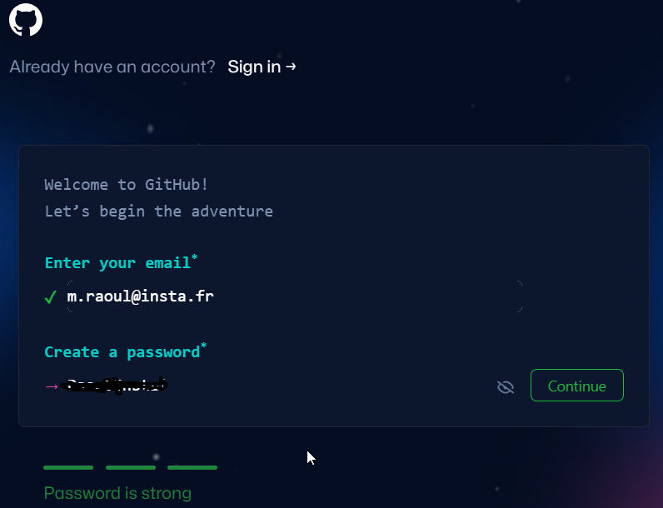

Un code à 8 chiffres vous sera envoyé à votre adresse mail et lorsque vous le rentrerez votre compte sera créé.
GitHub vous demandera de saisir un nom d’utilisateur qui devra être unique et qui sera relié à votre compte.

  - Installation GitHub et dépôt local
Commande pour installer git sur la machine Linux :

sudo apt install git

Un fois Git installé sur la machine il faudra le configurer, notamment en fournissant des informations relatives à notre compte en ligne :

git config –-global user.name “yomainsta” # Username GitHub
git config –-global user.email “insérer votre mail” #Mail compte GitHub

Il faudra ensuite initier le dépôt Git local de la machine Linux comme ceci :

git init Terransible # Initialisation du dépôt que l’on nommera T “Terransible”

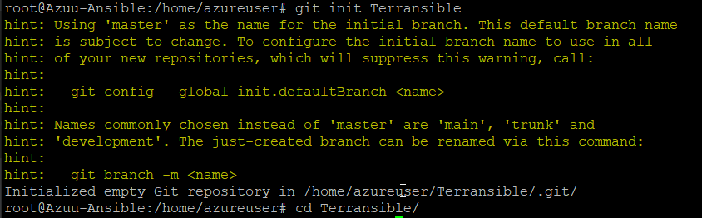
Vous pourrez alors constater que le dépôt a bien été initialisé dans le répertoire /home/azureuser/Terransible/.git/

  - Connexion SSH Git local à GitHub
Afin de se connecter en SSH à GitHub, il est nécessaire de récupérer la clé SSH publique stockée sous /root/.ssh.

Root@Azuu-Ansible:/root/.ssh# cat id_rsa.pub

Copiez le contenu de votre clé SSH publique et collez-le à cet emplacement :

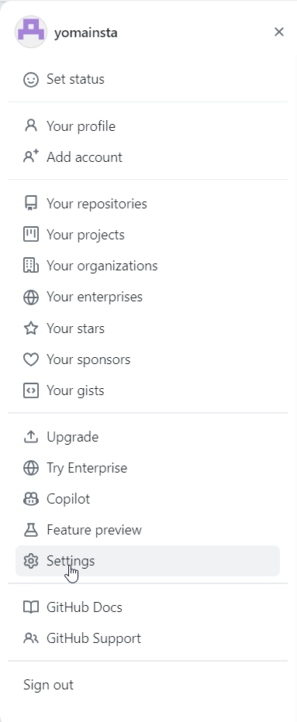

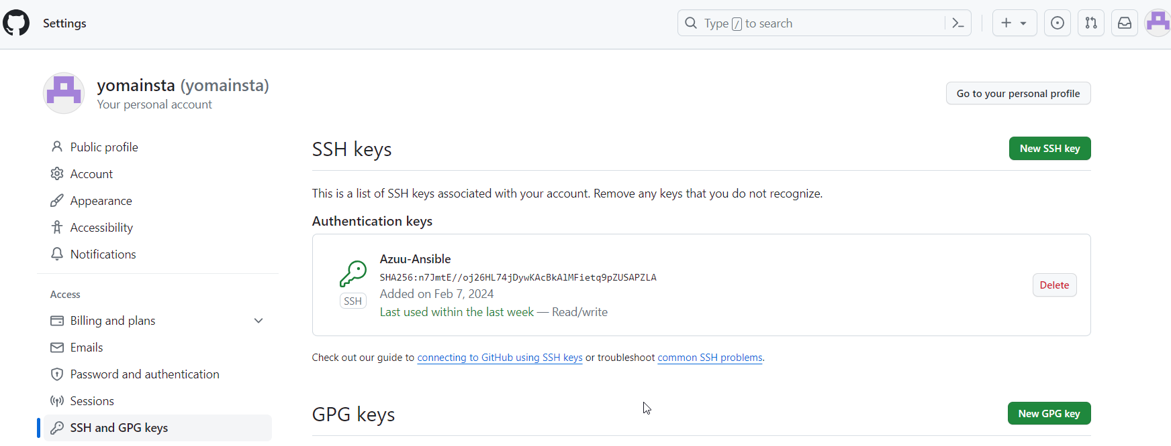
“New SSH Key” puis collez la clé, nous pourrons maintenant nous connecter.

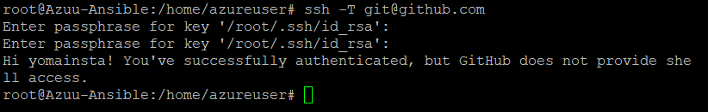
Connectez-vous avec la commande ci-dessus puis entrez la passphrase de votre clé SSH publique.
Un message vous souhaitera la bienvenue tout en vous indiquant que vous vous êtes bien authentifié.

  - Ajout du contenu du Git local à GitHub
Afin d’ajouter le contenu du Git local à GitHub, il est nécessaire d’utiliser la commande git push :

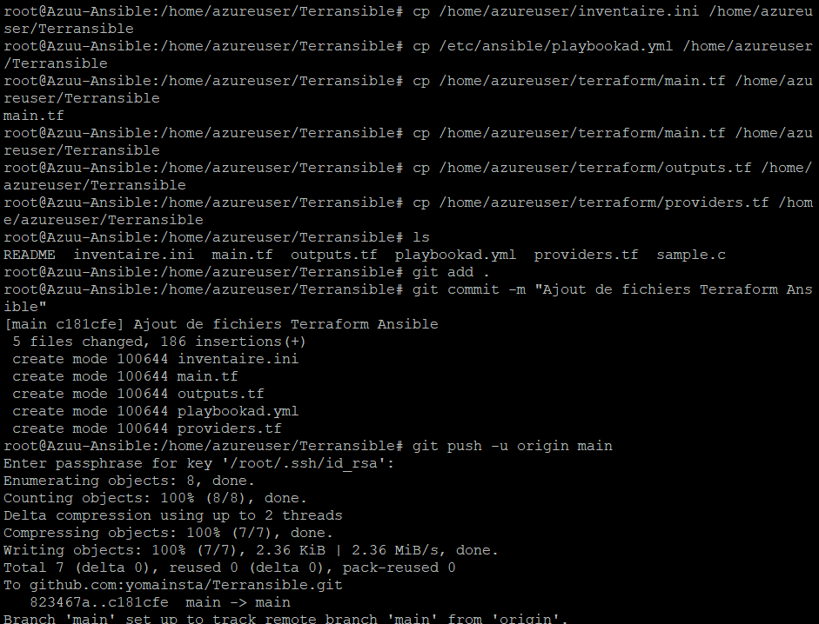

La commande qui déploiera le dépôt Git local à jour vers GitHub est la suivante :

git push –u origin main

Après l’utilisation de cette commande, il est indiqué que la tâche a bien été effectuée, lorsque nous retournons sur GitHub, voici le contenu du dépôt :

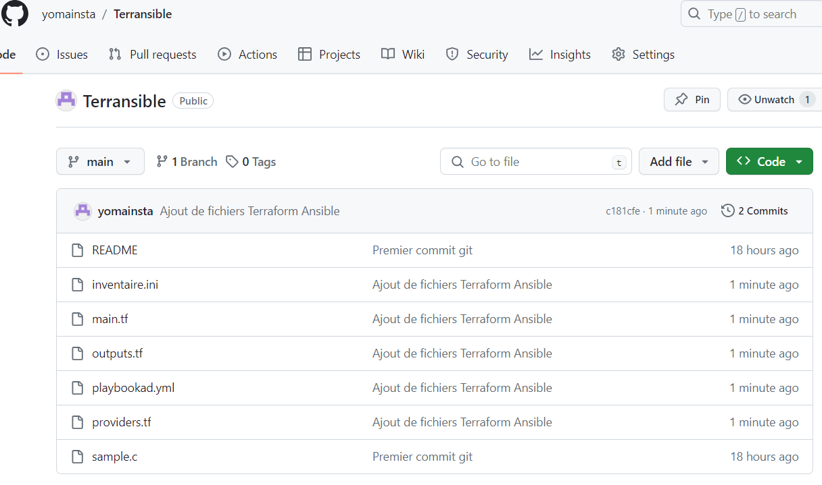
Nous pouvons constater que les fichiers ayant été copiés dans la capture d’écran précédente et ayant été placés dans le dépôt Git local apparaissent désormais bien dans le dépôt GitHub.
Cela montre que la connexion SSH entre la machine et GitHub est bien fonctionnelle.

- Conclusion
Ce rapport a présenté la mise en place d’un environnement complet, allant du déploiement d’un serveur Windows avec Active Directory à la configuration d’un cluster Galera sur des machines virtuelles Linux. Voici les points clés :
- Serveur Windows avec Active Directory :
  - Nous avons déployé un serveur Windows et configuré Active Directory pour gérer l’authentification et l’autorisation des utilisateurs.
  - L’utilisation d’Ansible a permis d’automatiser cette configuration.
- Cluster Galera sur VM Linux :
  - Trois machines virtuelles Linux ont été créées pour former un cluster Galera, garantissant la haute disponibilité de la base de données MySQL.
  - Terraform a été utilisé pour déployer ces VM, et Ansible pour configurer MariaDB Galera.
- Dépôt Git lié à GitHub :
- Un dépôt Git a été créé sur notre machine Linux hébergée sur Azure et est désormais accessible sur GitHub

En combinant ces étapes, nous avons obtenu un environnement robuste pour la gestion des bases de données, tout en explorant les pratiques du cloud computing et du DevOps. Ce projet nous a permis d’acquérir des compétences essentielles pour la mise en place d’infrastructures modernes et résilientes.

- Problèmes rencontrés
Lors de ce TP, nous avons rencontré beaucoup de problèmes, que ce soit au niveau de l’installation d’Ansible ou Terraform, de la configuration et l’exécution des playbooks ou encore la configuration des groupes de ressources Azure...
Dans les sous-titres suivants, vous retrouverez quelques problèmes ayant été bloquants.
  - Installation d’Ansible
Lors de l’installation d’Ansible, la documentation Ansible officielle stipule que le répertoire relatif aux fichiers Ansible est créé automatiquement sous /etc/ansible.
Le fait est que Ansible ne semble qu’installer ses exécutables, ses commandes et les fichiers lui permettant d’utiliser python.
Ne sachant pas où trouver ce répertoire, la solution ayant fonctionné est de créer manuellement le répertoire Ansible à son emplacement prédéfini afin d’y créer les fichiers requis à son bon fonctionnement (type : hosts.ini, playbook.yml etc...)
Nous avons ensuite découvert qu’il n’était pas obligatoire de placer nos playbook par exemple dans le répertoire indiqué afin de pouvoir les jouer.

  - Les groupes de ressources dans Terraform
Nous avions rencontré un problème très bloquant lors de la modification du fichier de configuration Terraform “main.tf”.
En effet, lors de la définition du nom des ressources, si l’on ne mettait pas le nom de la ressource du groupe de ressource déjà existant, Terraform, une fois connecté à Azure, allait directement en créer une avec un nom prédéfini.
Ce qui engendrait la non-cohérence de nos différentes machines virtuelles dans des groupes de ressources différents, celles-ci ne communiquaient pas et n’étaient donc pas exploitables.
Afin de démêler ce problème, il aura donc fallu indiquer le nom du groupe déjà existant afin de placer la VM créée directement dans le bon groupe de ressources.
Ce concept est assez mal expliqué sur le site web de Microsoft ce qui rend cette tâche assez complexe dans un environnement Cloud.
- Sites utilisés
  - Azure
- https://learn.microsoft.com/fr-fr/azure/networking/troubleshoot-failed-state
- Configure Ansible to use a Managed Identity with Azure Dynamic Inventory - Microsoft Community Hub
- Vue d’ensemble de la tarification - Fonctionnement de la tarification Azure | Microsoft Azure

  - Ansible
- https://docs.ansible.com/ansible/latest/installation_guide/intro_installation.html#pip-install
- https://spacelift.io/blog/using-terraform-and-ansible-together
- Ansible - Xavki
- Ansible Provisioner | Integrations | Packer | HashiCorp Developer
- Installing Ansible — Ansible Documentation
- Ansible playbooks — Ansible Documentation

  - Terraform
- https://spacelift.io/blog/using-terraform-and-ansible-together
- Install Terraform | Terraform | HashiCorp Developer
- Vue d’ensemble de Terraform sur Azure – Qu’est-ce que Terraform ? | Microsoft Learn
- Terraform - Xavki
- Comprendre et manipuler ses fichiers d'état Terraform (ippon.fr)
- Une introduction à Terraform pour les débutants - Tutoriel Terraform (geekflare.com)

  - Git
- https://www.howtoforge.com/tutorial/install-git-and-github-on-ubuntu/
- Git Guides - install git (github.com)
- Configurer ssh avec github

